
เฉลยชิ้นงาน เรื่อง อวัยวะและหน้าที่ของอวัยวะภายนอกของมนุษย์
ได้__________คะแนน
คะแนนเต็ม 10 คะแนน
วันที่________เดือน_______________พ.ศ.___________
ชื่อ_____________________________เลขที่______ชั้น__________

คำสั่ง นักเรียนวาดภาพและระบายสีตัวนักเรียน และเขียนแสดงเส้นชี้ไปที่อวัยวะและหน้าที่
ของอวัยวะภายนอก
(ตัวอย่างภาพวาดและระบายสี)

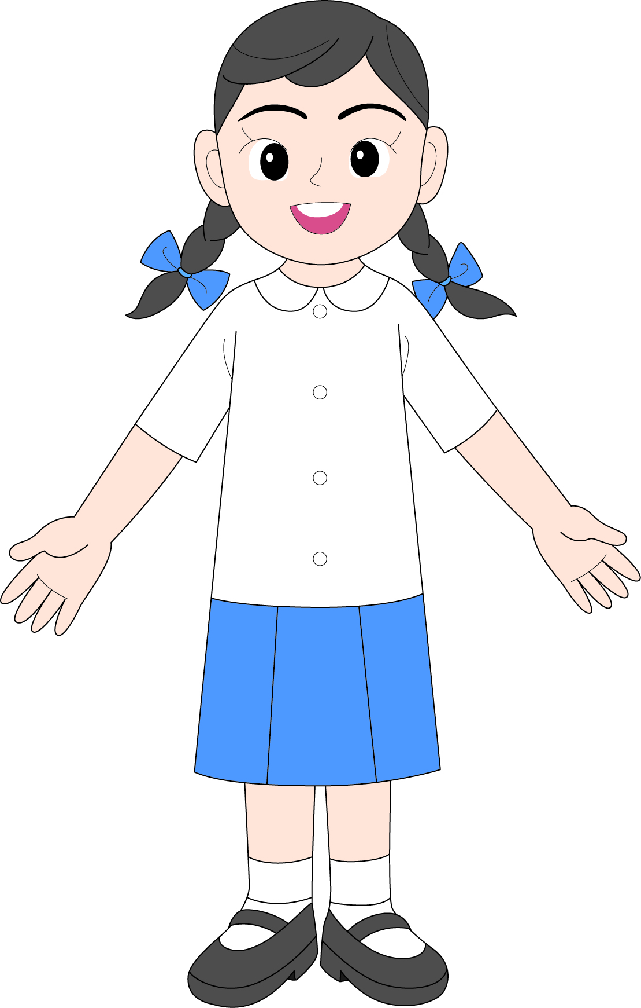
ตา
ทำหน้าที่ มองดูสิ่งต่าง ๆ รอบตัว
หู
ทำหน้าที่ ฟังเสียง
ปาก
ทำหน้าที่ รับประทานอาหารและพูด
ศีรษะ
ทำหน้าที่ ป้องกันไม่ให้สมอง
ได้รับอันตราย
จมูก
ทำหน้าที่ หายใจและดมกลิ่น
มือและแขน
ทำหน้าที่ ยก หยิบจับสิ่งของ
ขาและเท้า
ทำหน้าที่ เดิน วิ่ง และกระโดด

